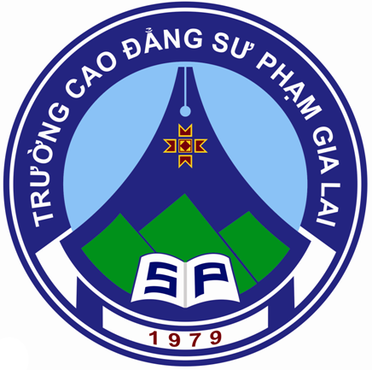
TRƯỜNG CAO ĐẲNG SƯ PHẠM GIA LAI

LỊCH CÔNG TÁC
Tuần 21 (từ 30/12/2024 đến 04/01/2025)

THỨ,  NGÀY | SÁNG | CHIỀU
THỨ HAI  30/12 | - Các đơn vị họp giao ban (Tiết 1)
THỨ BA
31/12
THỨ TƯ  01/01 | Nghỉ Tết Dương lịch | Nghỉ Tết Dương lịch
THỨ NĂM
02/01
THỨ SÁU  03/01 |  | Lễ ra mắt Phân hiệu Trường ĐHSP Thành phố Hồ Chí Minh tại Gia Lai  Thành phần tham gia: Toàn thể VC  Thời gian: Từ 13h00
THỨ BẢY  04/01 | Họp với Lãnh đạo Trường ĐHSP Thành phố Hồ Chí Minh  Thời gian (dự kiến): 07h30  Địa điểm: Phòng họp  Thành phần: Các viên chức được chuyển về Phân hiệu
* Ghi chú
HIỆU TRƯỞNG

